- Objetivo:

Presentar una guía general a las instituciones del Gobierno Central para el registro de las contribuciones patronales a la Seguridad Social, con la finalidad que cada institución proceda a realizar los pagos de los aportes patronales del régimen contributivo de vejez, discapacidad y sobrevivencia, así como del Seguro contra Riesgos laborales, en la plataforma del SIGEF de acuerdo a la ley 87-01 de la Seguridad Social.

B. Alcance:

Este proceso inicia desde las solicitudes de libramiento por las instituciones, según circular No. 8 de fecha 28 de julio del 2005 emitida por la DIGECOG, hasta la aprobación de la Oficina Nacional de Presupuesto, Contraloría General, y Tesorería Nacional quien procederá a realizar el cheque a pagar a la Tesorería Nacional de la Seguridad Social.

- Responsables de la ejecución:

  - Instituciones
  - Oficina Nacional de Presupuesto
  - Contraloría General de la Republica
  - Tesorería Nacional

D. Normas Generales:

- Cada institución será la responsable de realizar las solicitudes de libramiento para el pago a la Seguridad Social, correspondiente a las contribuciones patronales del Sector Publico.

- El empleador público es responsable de inscribir al afiliado, notificar los salarios efectivos o los cambios de estos, retener los aportes y remitir las contribuciones a la Tesorería de la Seguridad Social dentro de los 3 días hábiles del siguiente mes.

- El Sistema mantendrá los parámetros actuales sobre el cálculo de porcentajes de acuerdo a los salarios, según estipula la ley.

- Todas las instituciones del Gobierno Central deberán consignar en su presupuesto las apropiaciones de lugar y programar mensualmente sus cuotas de compromiso para los aportes patronales de la seguridad social.

- Las instituciones deberán tener siempre disponibilidad de cuota tanto en la cuenta 191 “Contribuciones al seguro de salud y riesgo laboral” como en la 192 “Contribuciones al seguro de pensiones”, para poder tramitar el pago de manera conjunta.

- Las instituciones tendrán que emitir un CD en el cual estarán grabadas las nominas de pago, con la finalidad de presentar a la Tesorería de la Seguridad Social el monto total retenido mensual correspondientes a cada empleado.

- Las instituciones tendrán como parámetro de fecha para proceder a obtener el monto a pagar y realizar las solicitudes de libramiento, desde el día 21 del mes anterior hasta el 20 del mes actual.

- Los libramientos deberán realizarse después que la nomina de pago haya sido aprobada por la Contraloría General de la República.

- Las Unidades Ejecutoras deben generar el reporte de Seguridad Social en el SIGEF, tomando como base la normativa y/o acuerdos establecidos con la Tesoreria de la Seguridad Social.

- El libramiento deberá estar realizado antes del día 26 de cada mes, con el propósito de no sufrir demora en los trámites.

- Las instituciones no deberán incurrir en pagos posterior a la fecha indicada para evitar cargos innecesarios por mora.

- El monto a pagar a favor de la Tesorería de la Seguridad Social se obtendrá del reporte denominado “Aportes de la Seguridad Social”, el cual se encuentra en el modulo de Ejecución del gasto de SIGEF.

- El monto resultante la columna de “Riesgo Laboral” del reporte de “aportes de la Seguridad social”, deberá ser imputado a la cuenta 191 “Contribuciones al seguro de salud y riesgo laboral” del presupuesto de cada institución.

- El monto resultante la columna de “AFP Patronal” del reporte de “aportes de la Seguridad social”, deberá ser imputado a la cuenta192 “Contribuciones al seguro de pensiones” del presupuesto de cada institución.

- El tipo de transacción utilizado para la elaboración del Formulario Genérico de Gastos se denominará “Pago Institucional de la Seguridad Social”.

- Las instituciones que deban realizar sus pagos a la Seguridad Social de otras cajas no administradas por la Tesorería de la Seguridad Social, se deberán ajustar a las fechas, bases de calculo y modalidades de pago dispuestas en las normas y convenios establecidos por dichas cajas, se ajustaran a sus procedimientos internos y deberán utilizar el tipo de transacción para sus tramites de pago que se menciona en la presente norma, pero deberán solicitar, en caso de ser necesario para su gestión interna el tipo de reporte que requieran de SIGEF.

- Descripción del procedimiento:

1.- En el Menú principal del modulo de ejecución del gasto, presione “Menú” escoja la opción “Ejecución del Gasto”, “Reportes”, “Nominas” y “Listado Aportes SS”.

Mod.
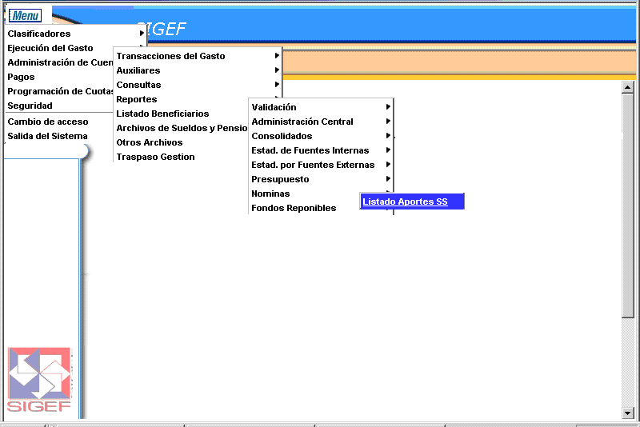

2.- Al seleccionar el menú aparecerá la siguiente pantalla, especifique el Capítulo, Dependencia, Daf, UE, al que pertenece la institución, seguido del parámetro de fecha indicando como fecha inicial el día 21 del mes anterior hasta el 20 del mes actual.
Ej.: (Para la nomina del 25 de agosto la fecha de corte será del 21 de julio, hasta 20 de agosto). Luego presione opción reporte.

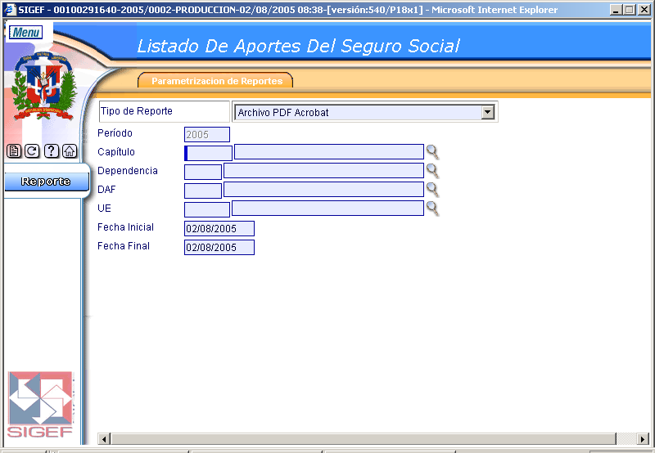
En estos campos especifique el Capítulo, la Dependencia, la Daf y la UE que corresponda a la institución

En estos rangos especifique los parámetros de Fecha Inicial y Fecha Final.

Presione esta opción “Reporte” e imprima el documento.

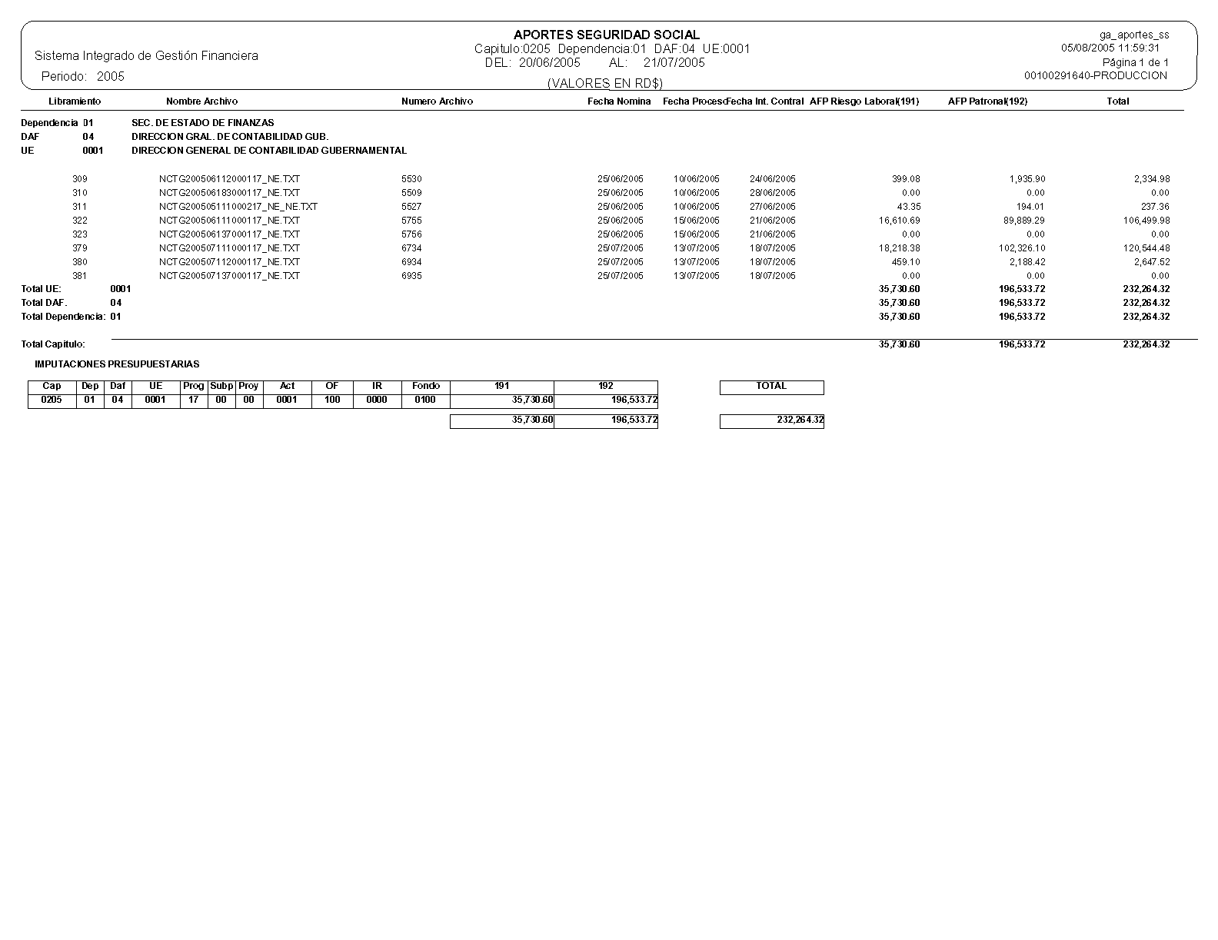
3.- Al seleccionar la opción reporte el sistema automáticamente mostrará el siguiente reporte:
Fecha de corte.
DEL: 21/07/2005 AL: 20/08/2005

.

Valores a tomar para imputación presupuestaria por objeto, cuenta, subcuenta.

Importe total que será aplicado para realizar del libramiento.

NOTA:

Este reporte será para uso de orientación, con la finalidad de obtener el monto total a liquidarse a favor de la Tesorería Nacional de la Seguridad Social;

Este reporte deberá estar anexo al libramiento de pago para fines de constancia del importe total a pagar.

Luego se procede a realizar el libramiento sobre la base del monto total percibido.

4.- En el Menú principal, presione “Menú” escoja la opción “Ejecución del Gasto”, “Transacciones del Gasto” y “Transacciones del gasto original”.

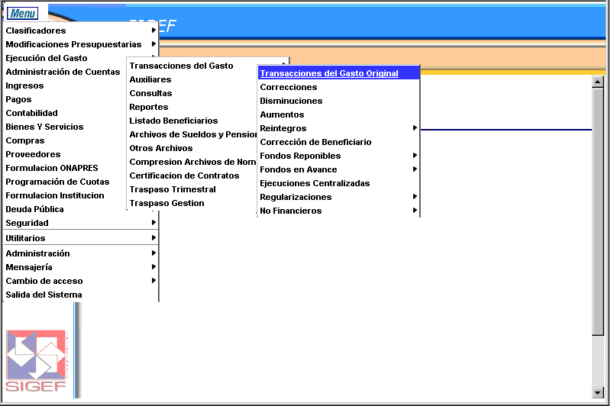
Pulse “menú”, luego aparecerán las siguientes opciones a elegir.

5.- Al seleccionar el menú aparecerá la siguiente pantalla Búsqueda Formulario con dos opciones principales “Nuevo” y “Buscar”. Para proceder con el libramiento pulse “Nuevo”.

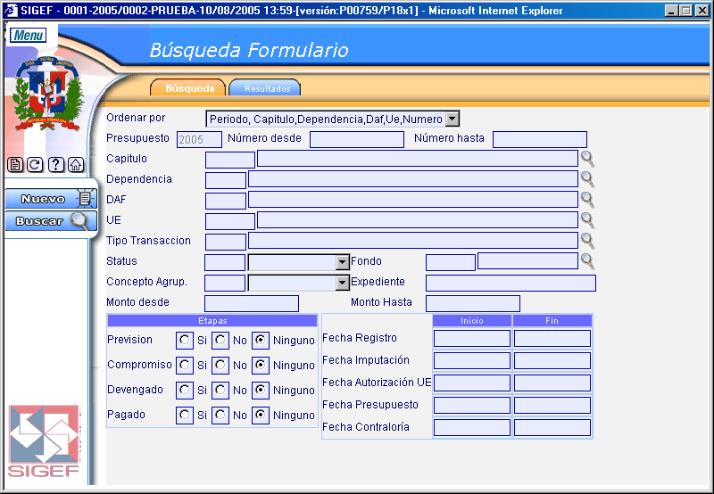

6.- Luego aparecerá la pantalla Formulario Génerico de Gastos, especificamos el tipo de transacción que será “Pago Institucional de la Seguridad Social”, y presione el icono ejecutar “ ”.

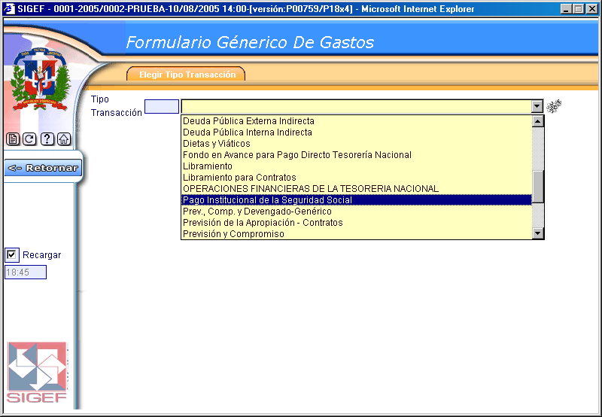
Presione el icono “Ejecutar”
Busque y Seleccione “Pago Institucional de la Seguridad Social”.

7.- Esta pantalla permitirá realizar los pasos primordiales para la realización del libramiento.

Automáticamente el sistema trae los campos completados referentes a su institución que son “Capítulo, Dependencia, DAF y UE”. Luego especifique a que fondo pertenece, Tipo de Norma que corresponde (Circular 8), por último especifique el total a pagar a la Tesorería de la Seguridad Social según reporte generado a través del SIGEF.

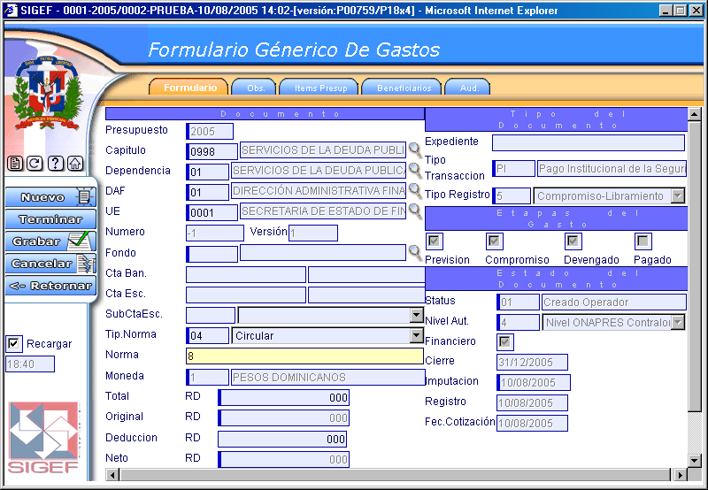
Presione “Grabar” para guardar el registro realizado.

En este campo especifique el tipo de norma el cual corresponde al No. 8

Se especificará el importe total.

Aquí se especificará el Importe total.

Luego de completar la pantalla y grabar proceda a completar los datos de las siguientes pestañas como son: Observaciones, Ítems Presupuestario y Beneficiario, igual que un libramiento normal.

En la pestaña de Observaciones, indique en el concepto el parámetro de fechas de corte. Ej. “Registro de aporte patronal del 21 de julio al 20 de agosto del 2005”.

En la pestaña de “Ítem presupuestario” deberá incluir el monto de cada objeto, cuenta y subcuenta consignado en el reporte generado a través del SIGEF. (191 y 192).

8.- En la pestaña de Beneficiario especifique como tipo de documento “RNC”, seguido
del No. 401517078 (“Tesoreria de la Seguridad Social”), más el importe total a pagar.

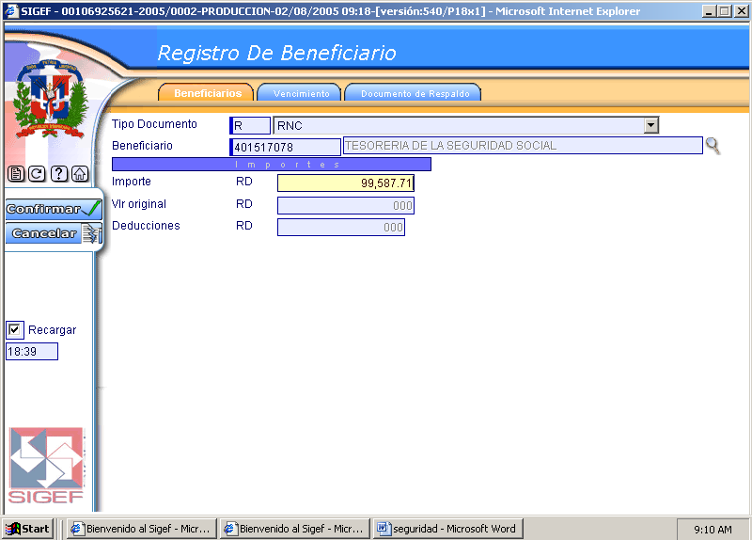
Se especificará el No. de RNC correspondiente.

Se especificará el Tipo de Documento.

Presione la opción reporte e imprima el mismo, para obtener en físico el libramiento y proceda con la tramitación normal del libramiento.

